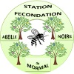Instructions de connexion

Il y a maintenant 2 mots de passe :

Un premier pour l’accès membre (documents et réservation).

Ce mot de passe est commun à tous :

- compte ***locquignol***

- Mot de passe ***locquignol33239***

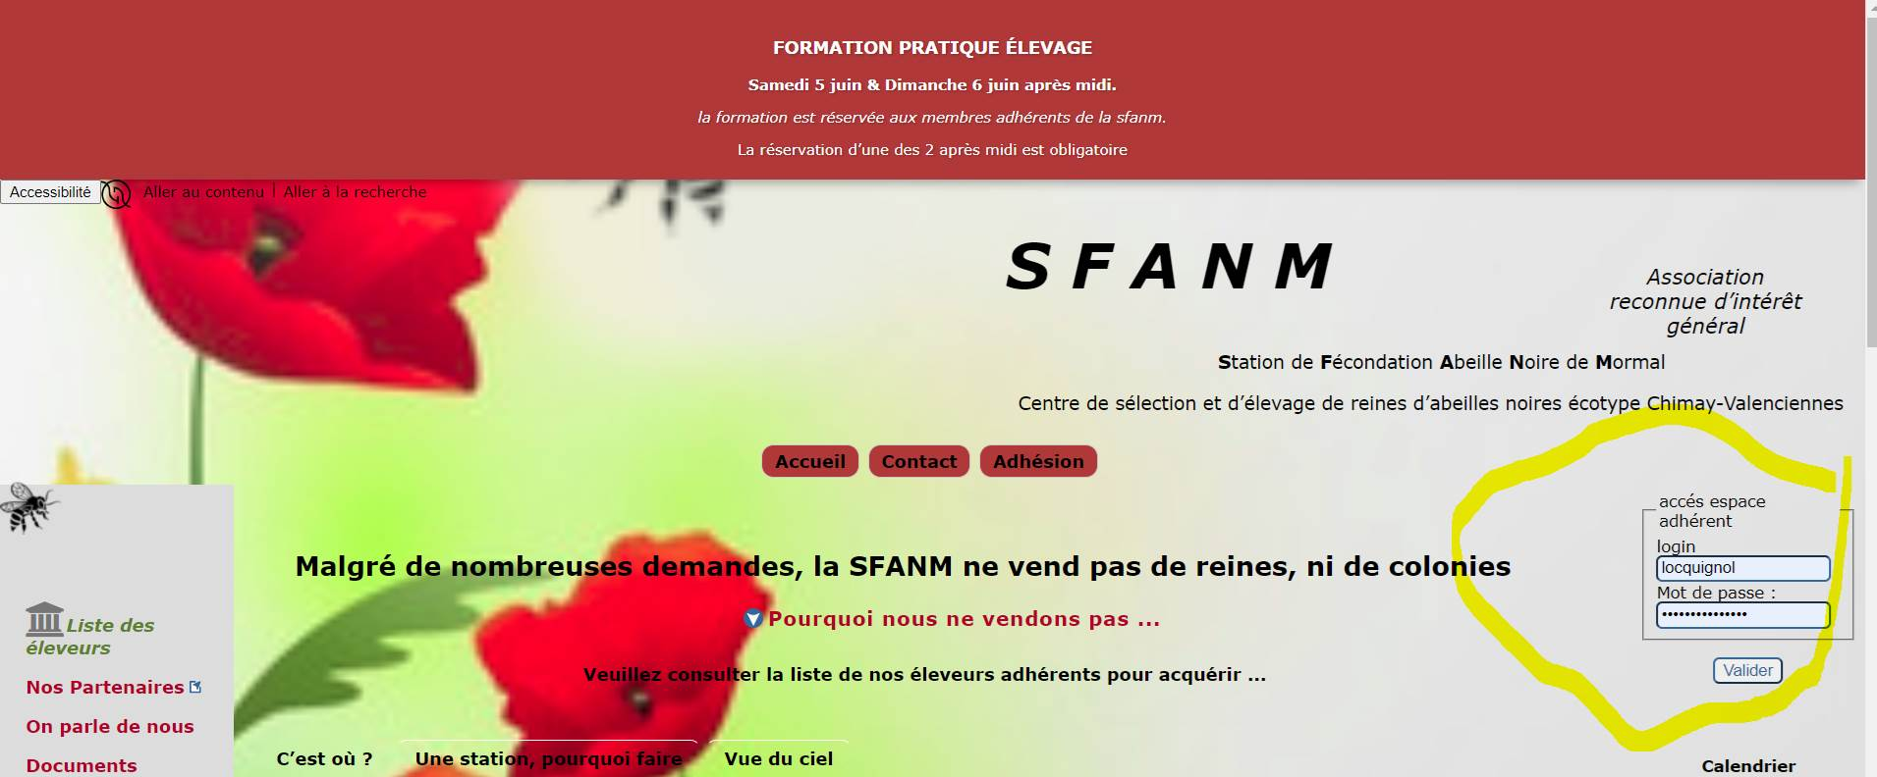

L’espace adhérent est alors ouvert :

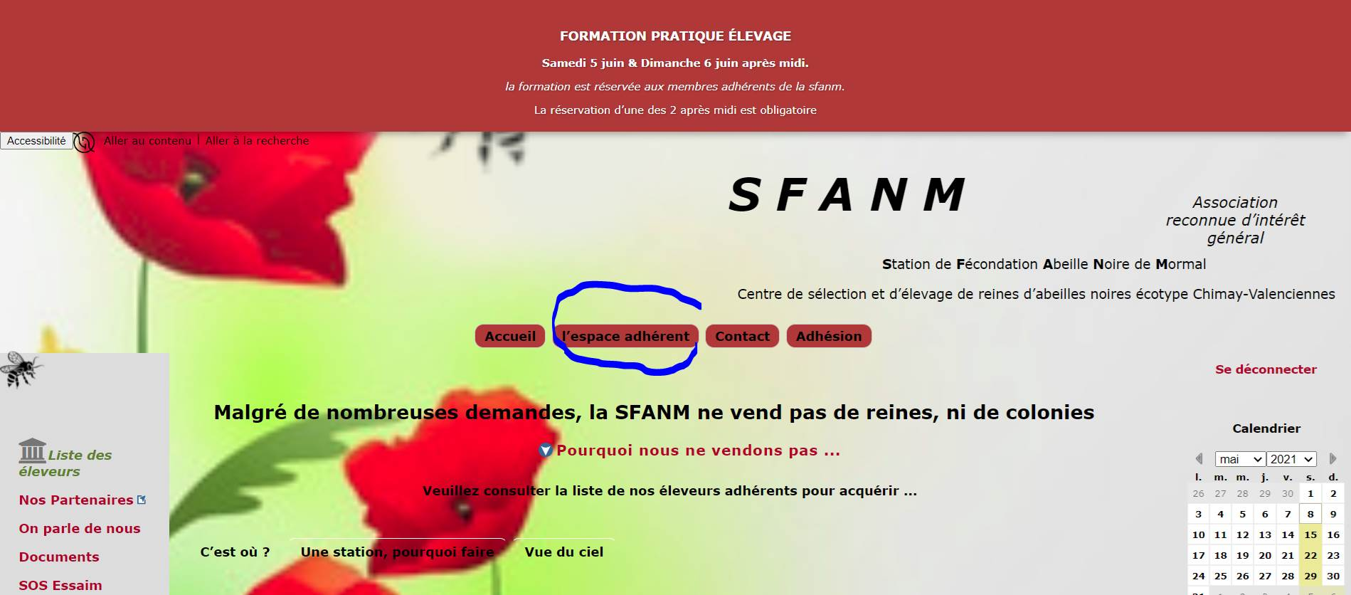

Une fois dans l’espace adhérent, il faut dans un premier temps sélectionner ce que vous voulez faire (réserver des emplacements, vous inscrire aux formations ou consulter les documents).

Par exemple, après avoir choisi « réservations » :

Il faut vous connecter avec votre identifiant personnel pour accéder aux réservations : c’est votre mail.

²

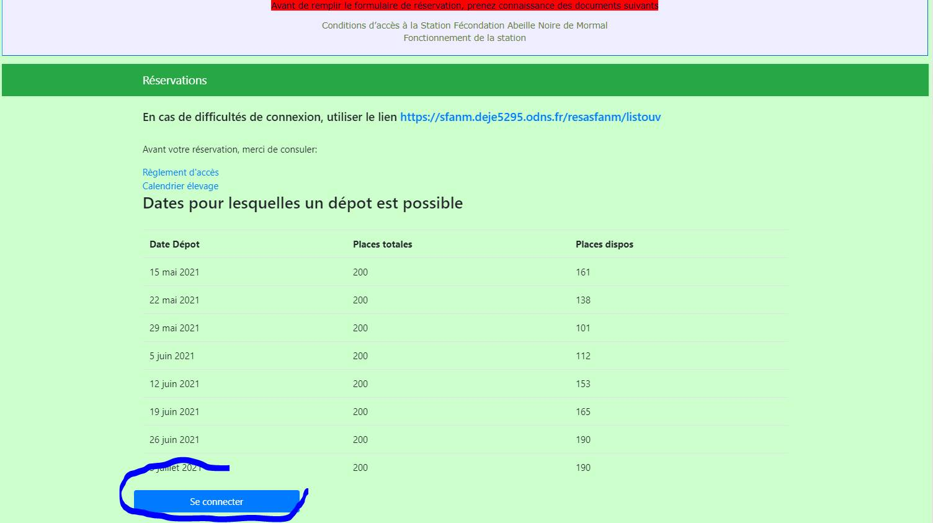

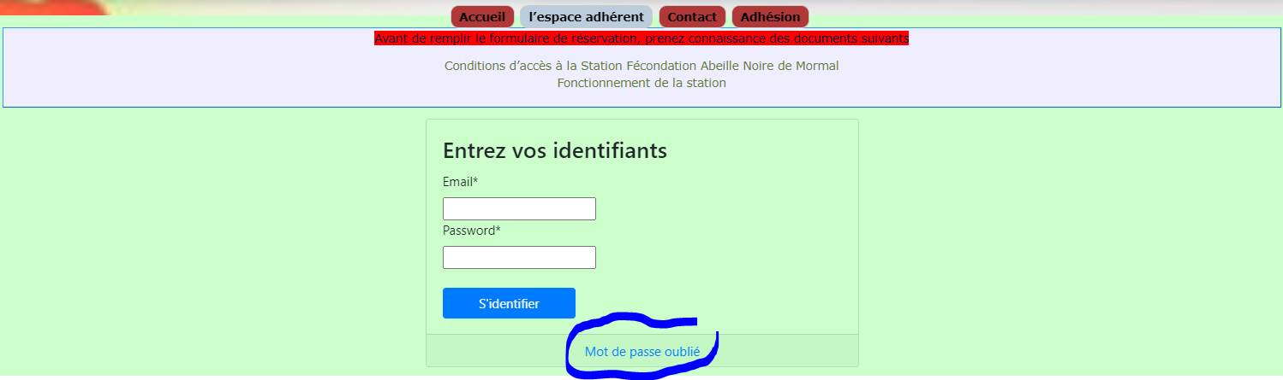

Vous avez la possibilité de régénérer (ou initialiser) un mot de passe (envoi d’un mail qui contient un lien pour définir un mot de passe).